

|  |
| --- |
| LEONEX RMP Connector für Bontitätsprüfungen | Installationsanleitung |

**LEONEX RMP Connector für Bontitätsprüfungen**  
Installationsanleitung

Autor: Thomas Hampe

Datum: 27.08.2019

Version 2.0.0

# Inhaltsverzeichnis

Inhaltsverzeichnis 1

1. Compiler 2

2. Übertragen der Extension Dateien 2

3. Cache leeren 2

# Compiler

Gehen Sie zu System > Werkzeuge > Compiler und stellen Sie sicher, dass die Kompilierung deaktiviert ist.

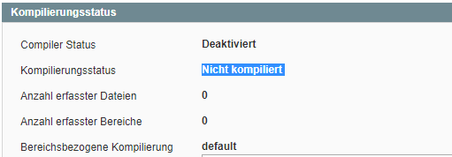

# Übertragen der Extension Dateien

Verbinden Sie sich mit Ihrem Website-Source-Ordner mit FTP/SFTP/SSH und laden Sie alle Dateien hoch.

Root-Ordner Ihrer Magento-Installation:

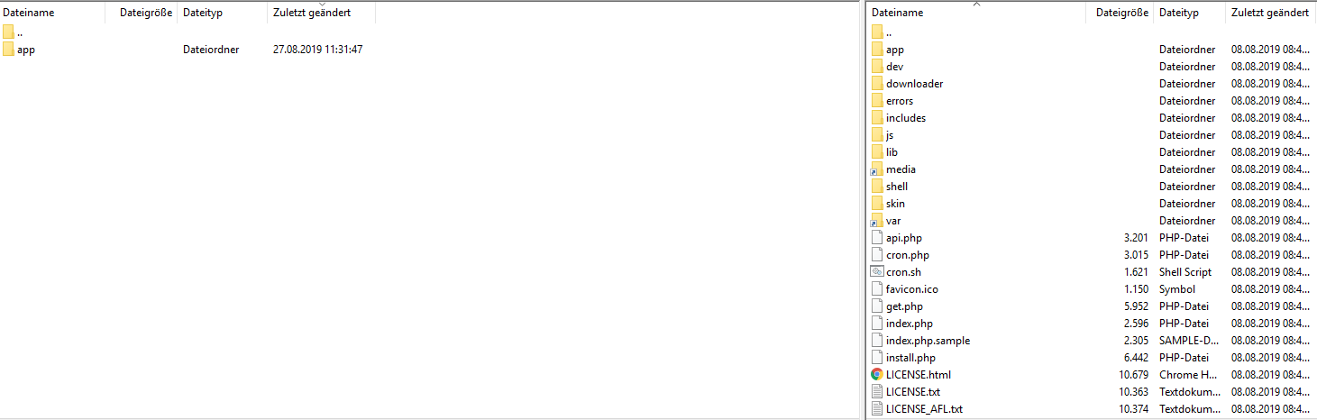

**Achtung:** Bitte nutzen Sie den "Merge" Upload-Modus. Ersetzen Sie nicht die gesamten Ordner, sondern führen Sie sie zusammen. Auf diese Weise wird Ihr FTP/SFTP-Client nur neue Dateien hinzufügen. Dieser Modus wird als Standard bei den meisten FTP/SFTP-Clients verwendet.

# Cache leeren

Gehen Sie im Backend zu System > Cache Management Seite und klicken Sie auf „Magento Cache leeren“ und „Cache Lagerung leeren“.

Bitte melden Sie sich aus dem Backend ab und wieder an, damit Ihr Magento-System die Berechtigungen aktualisieren kann.